***Муниципальное бюджетное учреждение дополнительного образования «Шумячский Дом детского творчества»***

***Муниципальный конкурс мастер –классов педагогов дополнительного образования.***

***Мастер класс:***

***«Топиарий из скорлупы грецких орехов» (денежное дерево).***

***Номинация: лучший мастер- класс по художественному направлению.***

***Автор:*** Рябцева Елена Владимировна***,***

***педагог дополнительного образования***

***пгт..Шумячи***

***2021г.***

Мастер-класс предназначен для обучающихся младшего школьного возраста, педагогов и родителей.

**Назначение:** вариант сувенира.

**Цель:** изготовление денежного дерева из орехов.

**Задачи:**

1. Закреплять умение обводить по шаблону и вырезать детали различной формы ножницами.

2. Развивать индивидуальные творческие способности, самостоятельность, трудолюбие.

**Актуальность:** воспитывать эстетический вкус, аккуратность, терпение. Вариант игрушек - сувениров из ореховой скорлупы. Способ выполнения не составит затруднений и принесет только положительные эмоции.

**Оборудование:**

1.Орехи грецкие. Можно конечно использовать просто орехи.

2.Бумага. Любая — газеты, старые тетради. Из бумаги делается основа круглой кроны топиария.

3.Палочка. Это может быть сухая ветка Это будет ствол деревца.

4.Горшочек. Можно использовать баночку из-под йогурта, десерта или сметаны, в общем любая подходящая по размеру посудина.

5.Пакля. Её продают в хозяйственных и строительных магазинах. Совсем немножко для декорации

6.Гипс строительный. Для наполнения горшочка и закрепления ствола.

7.Бинт. Для декорирования горшочка.

8.Клеевой пистолет. Приклеивать орехи к основе.

**Пошаговая практическая часть**

Сначала создадим основу круглой кроны топиария. Для этого сделаем шар из газет или любой другой бумаги.



Сомнём бумагу в плотный комок, обмотаем его новыми слоями бумаги, чтобы получился шар нужного размера.

Обматываем шар нитками, придавая ему правильную форму. Когда размер шара нас устроит, закрепим нить клеем.

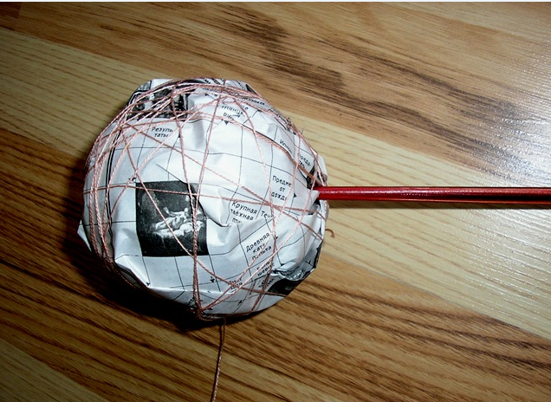

Делаем отверстие в кроне, куда вставим ствол будущего топиария. Зальём клеем ПВА. Дадим высохнуть.

Ствол обмотаем ровным слоем пакли. Если пакли нет, можно использовать шерстяную или толстую хлопчатобумажную нить. Витки делаем плотно один к одному. Предварительно можно смазать ствол клеем, а потом уже начать обматывать, так прочнее будет держаться обмотка.

Равномерно наклеиваем орехи при помощи клеевого пистолета на основу-шар.

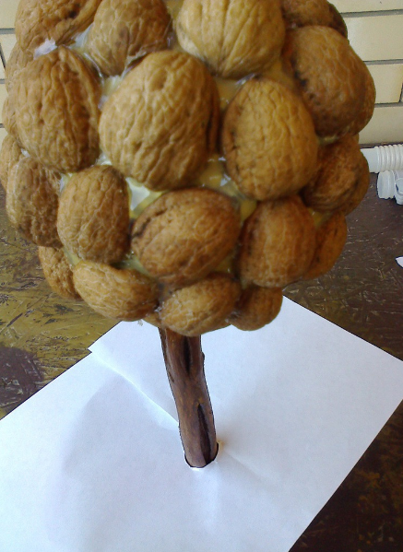

Наше дерево будем укреплять в горшочке. Для этого разведём гипс. В гипс добавим воду и размешаем, до получения однородной массы густотой как сметана.

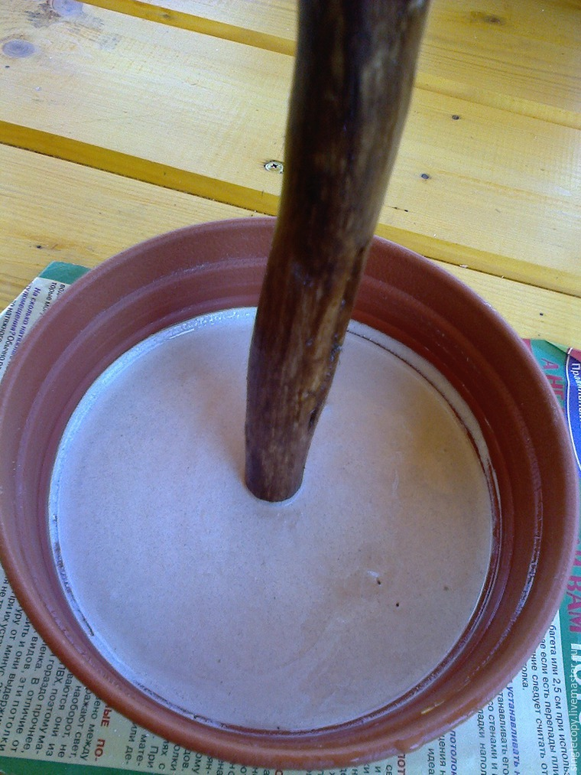

Бинт обмакнём в полученную массу и обмотаем им горшочек (баночку от йогурта) снаружи расправляя равномерно складки.

Концы бинта спрячем внутри горшочка. Зальём остальной гипс в горшочек (чуть больше половины) и установим внутрь дерево. До схватывания гипса дерево надо закрепить в вертикальном положении.

На следующий день гипс окончательно застынет и можно будет переходить к декорированию нашего топиария. Зашкурьте наждачной бумагой загипсованный горшочек.

Переходим к заполнению кроны топиария. Возьмём кофейные зёрна и вклеим их в просветы между орехами, используйте ПВА или клеевой пистолет. Добавим сосновые шишки в горшочек. Топиарий из орехов готов!

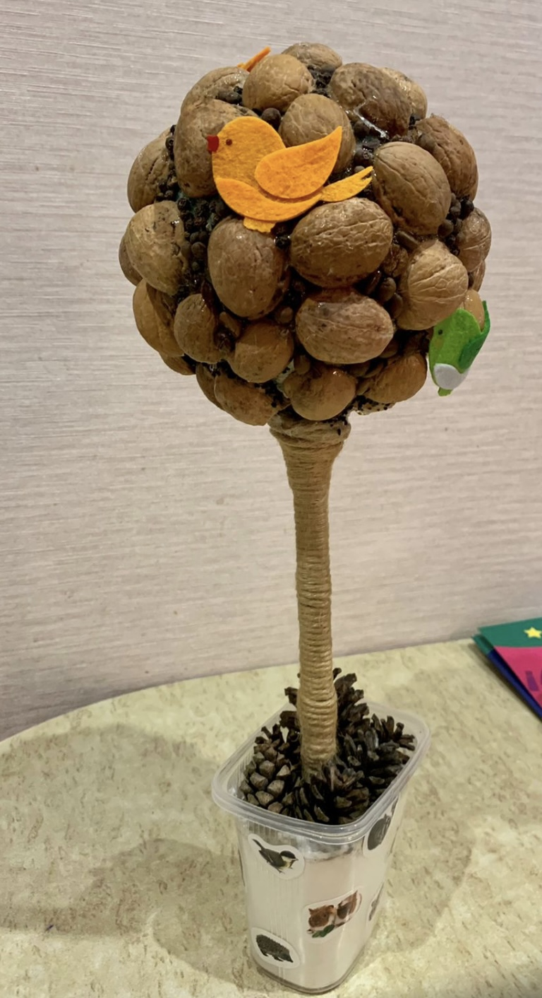

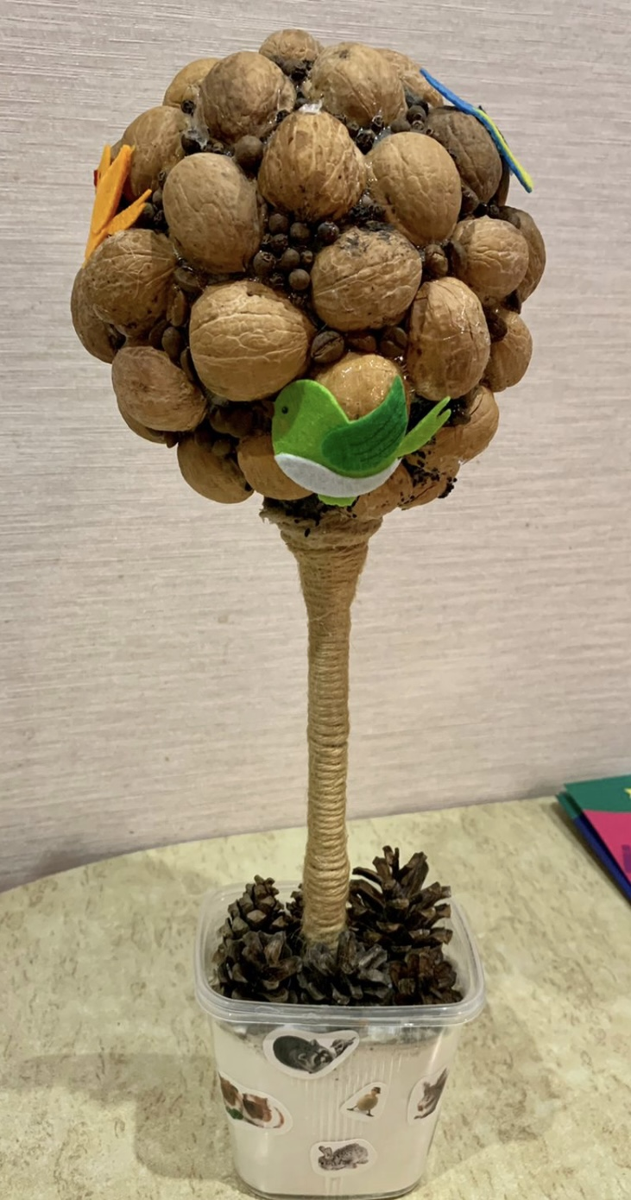

**Отчёт о проделанной работе:**

Самостоятельный рассказ о проделанной работе обучающихся раньше всех справившихся с работой.

- Что изготовил?

- С чего начал работу?

- Какие операции выполнял?

- У тебя получился топиарий?

**Оценка качества выполненной работы:**

-Все обучающиеся работали очень хорошо, все справились с заданием. Посмотрите, какая работа у нас сегодня получилась.

-Оценивание деятельности обучающихся , качество их изделий (с учётом индивидуальных особенностей).

**Подведение итогов:**

-Как называется выполненная работа?

- Из какого материала она выполнена?

-После работы, приведите своё рабочее место в порядок.

-Ответы на вопросы, уборка рабочего места.

**Используемая литература:**  
1. Мастер-класс как современная форма аттестации в условиях реализации ФГОС. Алгоритм технологии, модели и примеры проведения, критерии качества/сост. Н.В. Ширшина. – Волгоград: Учитель, 2015.  
2. Мастер-классы и педагогические семинары в дополнительном образовании детей. Теоретические и организационные аспекты / Сост.: Кленова Н. В., Абдухакимова С. А. / Ред.: Постников А. С., Прыгунова А. П. – М.: МГДД(Ю)Т, 2013  
3. Боровиков Л. И. Как творчески работающему педагогу дополнительного образования подготовить и провести мастер-класс // Воспитание и дополнительное образование 2017